Муниципальное дошкольное образовательное учреждение «Оршинский детский сад»

Квест - «В поисках сокровищ»
Подготовил воспитатель высшей квалификационной категории Жукова Е.В.
Цель:
создать позитивный настрой; способствовать приобщению к здоровому образу жизни.
Задачи:
- формировать физические качества: выносливость, ловкость, быстроту;
- развивать память, воображение, логическое мышление;
- воспитывать стремление и волю к победе.
Предварительная работа:
- чтение книги М. Пляцковского «Большая пиратская книга»;
- конструирование «Пиратский корабль»;
- рисование «Пиратский флаг»
- изготовление повязок на глаза, карты, пиратской гирлянды.
Оформление: растяжка из флажков, сеть, пиратские флаги, черные надувные шары.
Участникам заранее раздаются приглашения с паролем для пропуска:
«Мы не бандиты! Мы - благородные пираты!»
Оборудование и материалы:
Надувные шары, таз с водой, карта, канат, пиратский флаг, пластмассовые кружки, картинки с отгадками; гирлянды из самодельных флажков с черепом и костями, развешенные по диагонали; компас, глобус, карта сокровищ, старинный сундук.
Ход:
Ведущий:
-Ребята, вы все получили приглашения? Но только почему- то Старый Билл
и Джек Воробей задерживаются.
Звучит музыка, входят Джек Воробей и Старый Билл (поют частушки).
Джек Воробей:
Я скажу вам так, ребята:
Я храбрейший из пиратов!
Очень я большой злодей —
Обижать люблю детей!
Билл:
И я не лыком, братцы, шит,
Натуральный я бандит!
Не подстрижен, не причесан,
Мокрый ус торчит под носом.
Вместе:
Ты- пират и я- пират,
Вместе мы- пираты!
Ввысь поднимем паруса,
Станем мы богаты!
Джек-воробей: Что новенького, Билл?
Билл: Докладываю, Джек-воробей.
Джек: Капитан Джек-воробей!
Билл: Извините, Капитан, Джек-воробей! Обстановка, прямо скажу
безобразная! Пиратов собралось на острове видимо-невидимо!
Бегают, кричат!
Билл: Давай для начала проведем перекличку!
(Дети называют заранее придуманные имена)
А теперь скажите пароль!
Джек-воробей: Билл, а карта сокровищ у тебя?
Билл: Так точно!
Джек: Ее никто не украл?
Билл: Да провалиться мне на этом месте!
Джек: Давай, показывай быстрей!
Билл: Карта? Где карта? Да карта здесь где-то была…
Джек: Флинт, я тебя сейчас побью!
Билл: Мои юные пираты, а вы не находили случайно здесь карту?
Джек: Ну вот, хотели попросить вас помочь нам в поисках сокровищ, а карты то нет! Пираты, поможете нам найти карту и отыскать по ней сокровища?
Нам предстоит долгий и нелегкий путь, для этого нам потребуются сила, ловкость, выдержка и сноровка. Готовы вы к таким испытаниям? А мы с вами разделим сокровища! Согласны? Тогда как настоящие пираты для начала давайте разомнемся. Кто знает, как называется самый известный морской танец?
Дети: Яблочко.
Разминка: «Моряки» (под музыку «Яблочко»):
1. Ноги на ширине плеч, руки за спиной, подниматься и опускаться на носки
2 .Ноги на ширине плеч, руки на поясе. Наклон вперед, руки в стороны.
3.«Моряки чистят ботинки». Выставить вперед на пятку правую ногу, наклониться и кистью правой руки сделать скользящие движения по носку, левая рука за спиной. Те же движения с левой ноги.
4. «Моют палубу»
5. «Заплыв». Ноги врозь, движения руками от плеч.
6. «Канат».
7. «Качка». Ноги врозь, покачивания с ноги на ногу, руки за спиной.
Джек: А я, кажется, пока вы разминались, кое-что нашел. (Достает прозрачный рваный пакет). Кажется, ветер разорвал нашу карту и разнес по берегам, поэтому, чтобы найти сокровища, необходимо собрать все ее части и выполнить все задания, которые здесь находятся. Вы готовы к таким испытаниям?!
Джек: Тогда слушай мою команду! Для начала давайте разобьемся на команды. В одной капитан буду я, а в другой – мой помощник Билл!
(Участники делятся на две команды)
Джек: А теперь поприветствуем друг друга!
Приветствие команд
Команда Билла:
Друг за друга мы горой,
Таков обычай наш морской.
Каждое утро улыбкой встречай
Если товарищ в беде - выручай!
Команда Д.Воробья:
Но всех, конечно, нас смелей
Наш капитан
Джек Воробей!
Наш Воробей - гроза морей!
Ведущий:
Чтобы карту ту собрать,
Надо б Вам тут много знать
О кораблях и капитанах,
И о дальних, дальних странах.
-Здесь надо разгадать загадки, а отгадки помогут нам отыскать части карты.

Джек Воробей и Билл по очереди достают из пакета и читают загадки, а затем выполняют задания со своими командами.

Джек читает первую загадку:
Вот отважный капитан,
Он объездил много стран,
В рубке он своей стоит,
Смело на море глядит.
Подскажите мне, друзья,
Без чего капитану нельзя? (штурвал)
(Дети отправляются на поиски по участку и находят картинку с изображением штурвала, а с ней и первую часть карты, выполняют задания)
«Жемчуга в бутылке»
Участвуют несколько человек. Перед каждым ставится пустая бутылка с узким горлышком. Каждому выдаются по несколько бусинок или горошин, которые он должен зажать в руке. Вторая рука во время конкурса должна быть заведена за спину. Задача игроков - опустить в бутылку все бусинки из той руки, в которой они зажаты: второй рукой не помогать! В случае если бусина упадет мимо бутылки, все начинается заново. Конкурс выигрывает тот, кто первым справился с задачей.
Билл читает вторую загадку:
Плаваю на корабле,
Иногда лежу на дне,
На цепи корабль держу,
Судно в море сторожу,
Чтобы ветер не угнал,
На волнах лишь покачал. (якорь)
(Дети отправляются на поиски по участку и находят картинку с изображением якоря, а с ней и вторую часть карты.)
Дж. Воробей: Все молодые пираты должны уметь слушать капитана и выполнять приказы по кораблю.
Игра «Слушай мою команду!»
Лево руля! – все бегут к левому борту (левому краю корабля)
Право руля!- все бегут к правому борту (правому краю корабля)
Нос!- бегут вперед.
Корма! – бегут назад.
Поднять паруса – все останавливаются и поднимают руки вверх.
Драить палубу! – все делают вид, что моют пол.
Пушечное ядро!- все приседают.
Адмирал на борту! – все замирают, встают по стойке «смирно» и отдают честь.
Билл:
Не пловец, а плывущему плыть помогает,
Не хитрец, а мигает, мигает (маяк)
Конкурс «Фортуна» или «Удача»
А сейчас мы проверим наших пиратов на удачу (фортуну). Нужно 5 участников.
1-й этап - участники вытаскивают по одной картинке с разным количеством предметов, у кого меньше, тот выбывает.
2-й этап - нужно 4 разные по длине палочки. Участники тянут жребий у кого короткая, тот выбывает.
3-й этап - участники бросают игровые кости: у кого выпадает меньшее число, тот выбывает.
4-й этап финал - остаются двое перед ними ставят два сундука один пустой, а другой с подарком.
Джек:
Прячет бабушка там вещи
Сапоги, кафтан, сюртук.
Вы мне дружно все скажите
Этот шкаф зовут...(сундук)
«Обуй свою команду».
Участники команд снимают обувь, кидают ее в большую кучу и усаживаются. По команде все начинают обуваться (на скорость).
Билл:
Как торпеда с плавниками,
С очень страшными клыками.
Острым нюхом жертву чует,
Днем и ночью все кочует! (акула)
«Помоги рыбке вернуться в океан».
В тазы положить рыбок; по команде нужно пластмассовой кружкой переносить воду из ведра в таз с рыбкой.
Джек:
Вот так чудо! Вот так диво!
Зонтик жжется как крапива!
Зонтик плавает в воде,
Если тронешь - быть беде! (медуза)
«Спаси друга от пираний» (с завязанными глазами снять прищепки с одежды другого участника).
Билл:
Нет пловцов крупнее в мире,
Чем тот, что в океане спит.
Так красив он на картине-
Важный, полосатый …. (кит)
Конкурс для зрителей.
1. Назовите любимый пиратский напиток:
• Кока-кола
• Квас
• Кисель
• Ром
2. Кто такой пират?
• Морской разбойник
• Достопочтенный джентльмен
• Охотник за привидениями
• Представитель офисного планктона
4. Кого пираты называли пороховой обезьяной?
• Обезьянку пирата, которая пострадала в бою
• Самый низкий пиратский чин на корабле
• Захваченного в бою вражеского солдата
• Мальчика, подносившего порох и снаряды во время боя
5. Кто такой канонир?
• Пират, пишущий устав-канон команды, и следящий за его исполнением
• Член команды, отвечающий за состояние пушек на судне
• Человек из конвоя
• Первый помощник капитана
6. За что пиратам отрезали нос и уши?
• За сквернословие
• За подслушивание
• За воровство у товарищей по команде
• За любопытство
7.Как на морском языке пожелать удачного плавания? (7 футов под килем);
8.Название руля на судне (штурвал);
9.Имя грызуна, который, не смотря на свое имя, к морю никакого отношения не имеет (морская свинка);
10.Кухня на корабле (камбуз);
11.Автор картины «9-й вал» (Айвазовский);
121.Имя капитана «Черной жемчужины» (Джек Воробей).
Джек:
Чтоб увидеть мне в дали,
Как проплывают корабли,
В него я быстро погляжу
И всем пиратам расскажу (бинокль)
«Тянем — потянем» (команды перетягивают канат).

Финальный и главный конкурс – поиски сокровищ.
Место, где зарыт клад, сфотографировано и фотография разрезана на кусочки. Нужно собрать карту в единое целое, узнать то место, где зарыт клад, и откопать его. В сундуке шоколадные монеты.

Джек Воробей: Мои юные друзья, вы, как настоящие пираты сегодня были смелыми и бесстрашными, поэтому мы с легкостью справились со всеми заданиями и нашли клад! Благодарим вас и ждем к себе в гости! До скорых встреч!

Приложение

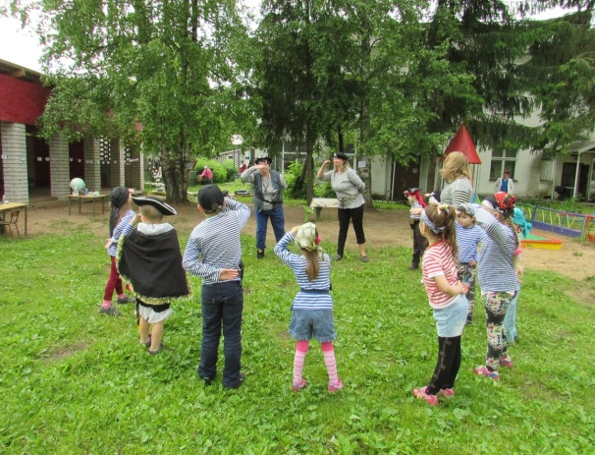
Разминка «Моряки»

Билл любит пошутить,
поэтому всегда в центре внимания

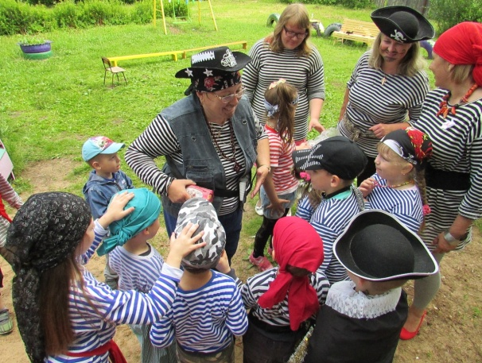

Клад найден! Ураааа..!

